实验报告

|  |  |  |  |  |  |  |  |
| --- | --- | --- | --- | --- | --- | --- | --- |
| 班级学号 | 202015116 | 班级排序号 | 19 | 姓名 | 梁祺若 | 实验日期 | 2022/4/14 |
| 实验名称 | | | | 实验四:类和I/O | | | |

1. 定义一个学生类Student，类属性包括姓名（name）、年龄（age）、成绩（course、语文、数学、英语、每科成绩的类型为整数）。在类方法中使用get_name函数获取学生的姓名，返回str类型数据；使用get_age函数获取学生的年龄，返回int类型数据；使用get_course函数获取学生3门课程中的最高分，返回int类型数据。写好类以后用zm=Student(‘’,20,[68,88,100])测试，并输出结果。

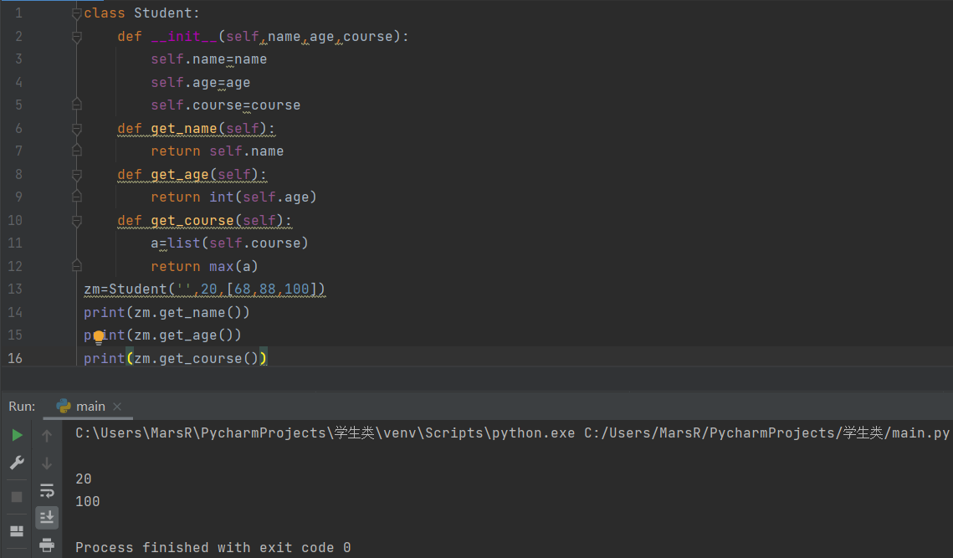

2、计算鸢尾花数据集中所有属性的平均值，并输出到原文件的最后一列

